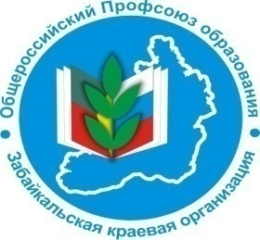

Профсоюз работников народного образования и науки РФ

Забайкальская краевая организация

В ПРОФСОЮЗНЫЙ УГОЛОК

Информационный листок «Профсоюз помог». Выпуск № 3 октябрь 2022 г.

Профсоюз совместно с прокуратурой помог педагогам Ононского района в судебном порядке добиться перерасчета размера надбавок за квалификационную категорию, за почетное звание и стажа работы с учетом всей педагогической нагрузки.

В январе 2022 года, комитет Забайкальской краевой организации Профсоюза обратился в краевую прокуратуру за оценкой законности порядка начисления стимулирующих выплат педагогическим работникам края (надбавка за квалификационную категорию, почетное звание, стаж работы) из расчета ставки (18 часов), а не на фактическую нагрузку.
После данного обращения, в школах Ононского района прокуратурой совместно с председателем территориальной организации Профсоюза Ивановой И.В. были проведены проверки. Нарушение по порядку начисления было выявлено в трех школах.
По итогам проверки были составлены исковые заявления в суд в пользу 14 педагогических работников членов профсоюза, с требованием произвести перерасчет надбавок за квалификационную категорию, почетное звание и стаж с учетом фактической педагогической нагрузки за год, выплатить суммы недоначисленной и невыплаченной заработной платы и установить впредь начисление данных надбавок с учетом фактической педагогической нагрузки.

17.10.22- 18.10.22 г.г. Ононский районный суд удовлетворил исковые требования педагогов.

В пользу работников взысканы суммы недоначисленной и невыплаченной заработной платы и по решению суда будет выплачено 468306,28 рублей.

Если у Вас возникают вопросы, то их можно задать в краевой комитет профсоюза:

г. Чита, ул. Ленина, 90, 3 этаж тел 8 (3022) 35 55 57 email: obkom.chita@mail.ru

